Lecture CP - Début d'année

Séquence : Les voyelles (2 jours = 3 ou 4 séances)
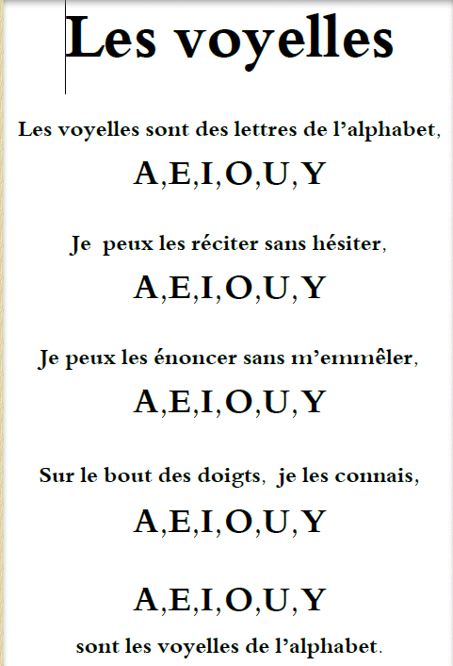
Objectifs :
- S’appuyer sur les compétences phonologiques travaillées en maternelle
- Connaître les voyelles pour entrer rapidement dans la combinatoire
(suivant le manuel utilisé, on inclura ou non le « y »)

Les activités proposées sont à adapter en fonction du manuel de la classe.

Temps 1 : Découverte des voyelles
Matériel :
- Comptines des voyelles (dossier comptines)
- Manuels de code utilisés par la classe (Piano, Calimots, Taoki…)
- Lettres en images - textes
- Réglette-alphabet collective et individuelles
- Maisons des sons
- Exercices divers

1. Découverte de deux comptines sur les voyelles (à choisir dans le dossier Comptines)
A, a, a
J’ai un chocolat,
É, é, é
je l’ai avalé
I, i, i
il était exquis,
O, o, o
j’en veux un plus gros,
U, u, u
tu n’en auras plus.
A, é, i ,o, u !
Exemple : 1. Les voyelles de l’alphabet sera la comptine à mémoriser
2. J’ai un chocolat sera la comptine travaillée en compréhension

- L’enseignant lit les deux comptines
- Questionnement collectif :
« De quoi parlent ces deux comptines ? »
« Quelles sont les lettres citées (entendues) ? »
- Compréhension du vocabulaire : le mot alphabet, les verbes

2. Discrimination auditive
Faire prononcer chaque lettre en accentuant le mouvement de la bouche
= On pourra ou non utiliser les gestes de la méthode Borel-Maisonny
= On peut proposer un moyen mnémotechnique
¤ Exemple : Quand je prononce « a », j’ouvre très grand la bouche.
¤ Autre exemple = les textes des lettres en images

3. Discrimination visuelle
* Recherche individuelle (ardoise) : Demander à chaque élève d’écrire un « a », un « e »,
un « o », un « i », un « u ».
= s’aider de son prénom, de mots connus de la maternelle…

* Mise en commun au tableau : pour chaque lettre, faire un inventaire des différentes graphies
(on nommera les différentes graphies du [o] si elles sont évoquées par les élèves mais on ne
gardera en ce début d’année que la graphie - o)

* Présenter les 5 maisons de sons : suivant la méthode utilisée, on choisira les mots référents
de la méthode ou d’autres mots.
Les dernières recherches en lecture préconisent de choisir des mots référents pour lesquels
le phonème se trouve en début de mot mais ce n’est pas toujours possible (ex : phonème -e)

* Distribuer une réglette- alphabet à chaque élève : faire colorier chaque voyelle de la même
couleur dans ses différentes graphies

* Si Méthode Piano → présenter le piano = faire chanter les voyelles

4. Mémoriser la comptine 1
- L’enseignant relit la comptine.
- Afficher les personnages en images (capitales d’imprimerie) et redire la phrase - mémoire
- Faire mémoriser la comptine pas à pas
- La comptine sera redite tous les jours jusqu’à mémorisation complète

5. Exercices individuels (exemples)
= on trouvera différents exercices dans les fichiers d’activités des manuels : choisir quelques
exercices ciblés.
* écrire sur le cahier du jour :
- écriture dirigée : geste d’écriture des différentes lettres
- écriture dirigée : mots référents
- écrire les lettres dictées

* sur fiche (à coller dans le cahier du jour ou cahier d’exercices)
- colorier les lettres dictées
- colorier les lettres identiques d’une même couleur
- entoure ou colorie les dessins quand tu entends …
- entoure les mots où tu vois la lettre …
- colorier les lettres données dans un mot
- images sonores (colorier les images comportant un son donné)

Temps 2
Matériel :
- Manuels de code utilisés par la classe (Piano, Calimots, Taoki…)
- Maisons des sons
- Etiquettes images (images de lecture Plus)
- Exercices divers

1. Redire la comptine
- ensemble
- par deux ou seul(e)

2. Discrimination auditive

* Recherche individuelle
¤ Distribuer une image à chaque élève et afficher 5 maisons de sons
¤ « J’entends » : Chaque élève énonce son mot et vient placer son étiquette sous la bonne
maison (« j’entends -a, -o, -i, -u, -e »)
Attention au -e final qui n’est pas sonore à l’oral → ne pas le faire appuyer à l’oral ; on le mettra en évidence lorsqu’on écrit les mots
Variante possible : certaines étiquettes peuvent être accrochées dans plusieurs maisons
(exemple : renard)

* Validation collective

* Recherche individuelle et collective
¤ Pigeon-vole (ardoise) : j’écris a si j’entends [a] ; j’écris i si j’entends [i]
¤ Utilisation des manuels
Taoki p 8-9-14-22-26 (à utiliser en rituel par exemple : temps court et fréquent ou en devoir du soir)
- images sonores : trouver dans l’image des mots dans lesquels on entend le son
- Dis si tu entends…

Piano p 6-7-8-9-10 (à utiliser en rituel par exemple : temps court et fréquent ou en devoir du soir) = activité 1

2. Discrimination visuelle

* Recherche collective : Jeu de devinettes (images de l’activité 1)
- L’enseignant(e) énonce une devinette d’un mot à trouver (comportant une ou plusieurs voyelles) → un élève donne la réponse
- L’enseignant(e) colle l’image au tableau et écrit le mot en dessous
- Faire venir un élève au tableau qui entoure les voyelles en les énonçant
- Encourager les élèves à faire référence aux maisons de sons affichées

* Recherche individuelle
= pour quelques devinettes, écrire le mot en cursive au tableau
Chaque élève doit l’écrire sur son ardoise et entourer la voyelle demandée

* Si Méthode Piano → faire chanter les voyelles sur le piano

* Utilisation des manuels
- Taoki p 8-9 = Lis
- Piano p 6-7-8-9-10 = activités 2-3

3. Exercices individuels (voir exemples dans le temps 1)

Temps 3 = Travail sur la comptine : J’ai un chocolat
→ Il existe deux versions (au choix)
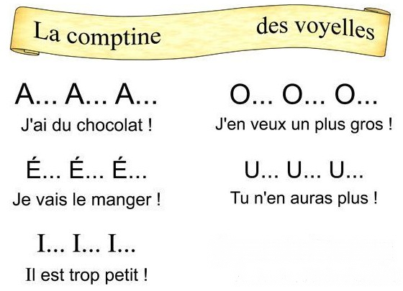
A, a, a
J’ai un chocolat,
É, é, é
je l’ai avalé
I, i, i
il était exquis,
O, o, o
j’en veux un plus gros,
U, u, u
tu n’en auras plus.
A, é, i ,o, u !

Matériel :
- Comptine : J’ai un chocolat (texte à copier ou à projeter + textes individuels)
- Images de la comptine
- Maisons des sons
- Exercices divers

1. Lecture et compréhension du texte (travail collectif)

* L’enseignant lit la comptine

* Questionnement collectif : « De quoi parle cette histoire ? » « Qui parle ? » « A qui ? »
- Vocabulaire : exquis
- Reconstitution de l’histoire en images
¤ les 5 images sont étalées à l’envers
¤ un élève tire une image, la décrit et doit trouver à quel moment de l’histoire cette image
correspond ; on fait de même pou chaque image jusqu’à reconstituer l’histoire.
¤ l’enseignant(e) et les élèves redisent la comptine en montrant chaque image

2. Appropriation individuelle (texte individuel à coller dans le cahier de lecture)

* Lecture de la comptine par la maîtresse
Répétition des élèves par mémorisation (pointer chaque mot)
= faire remarquer l’accent sur le -e pour faire chanter –é

* Travail sur les voyelles (texte collectif et individuel)
- Reconnaître les voyelles (consignes couleur)
- Travail sur la rime : « Quel est le mot qui rime avec chaque voyelle ? »
- Repérer le mot qui rime avec la voyelle donnée et colorier la voyelle dans le mot

3. Entraînement individuel (exemples d'exercices sur le cahier du jour)
- écriture dirigée des différentes voyelles
- écriture dirigée (copie) de la première phrase J’ai un chocolat + colorier les voyelles
(J’ai est un début de phrase à conserver dans le carnet de mots individuel et en affichage collectif écrit en cursive ; il permet aux élèves de pouvoir écrire des phrases dès le début d’année même en autonomie)

Prolongement
Vocabulaire : Autour du mot chocolat

1. Brainstorming autour du mot chocolat
- Relire la comptine, faire entourer le mot chocolat sur le texte individuel
- Demander aux élèves de fermer les yeux et de penser à du chocolat
= le mot me fait penser à...
- Écrire le mot chocolat sur le tableau et lister toutes les propositions données par les élèves

2. Organiser la corolle lexicale
- Relire toutes les propositions
- Question : « Que peut-on mettre ensemble ? » = organisation en champs lexicaux

3. Travailler sur une notion lexicale : Les mots de la même famille
- Faire trouver tous les mots de la famille de chocolat, les écrire au tableau (induire si
nécessaire à l'aide d'une devinette)
- Expliquer ce qu'est une famille, faire entourer le radical

4. Trace écrite (en différé, à partir du travail collectif)
La trace écrite (sur feuille de couleur) est collée dans le cahier de lecture; elle sera relue à la maison avec les parents; la couleur de la feuille permet aux parents de différencier ce que les enfants doivent pouvoir lire seuls (lecture sur feuille blanche) ou non (leçons sur feuille de couleur).

Exemple

Vocabulaire Autour du mot chocolat

Le mot me fait penser à …

une tablette du chocolat blanc
un carré noir
à la noisette
chocolat au lait

Le chocolat a fondu Pâques
Noël
un lapin avec un ruban
une poule

Les mots de la famille:
chocolat
chocolaté (une barre chocolatée)
chocolatier
chocolaterie

